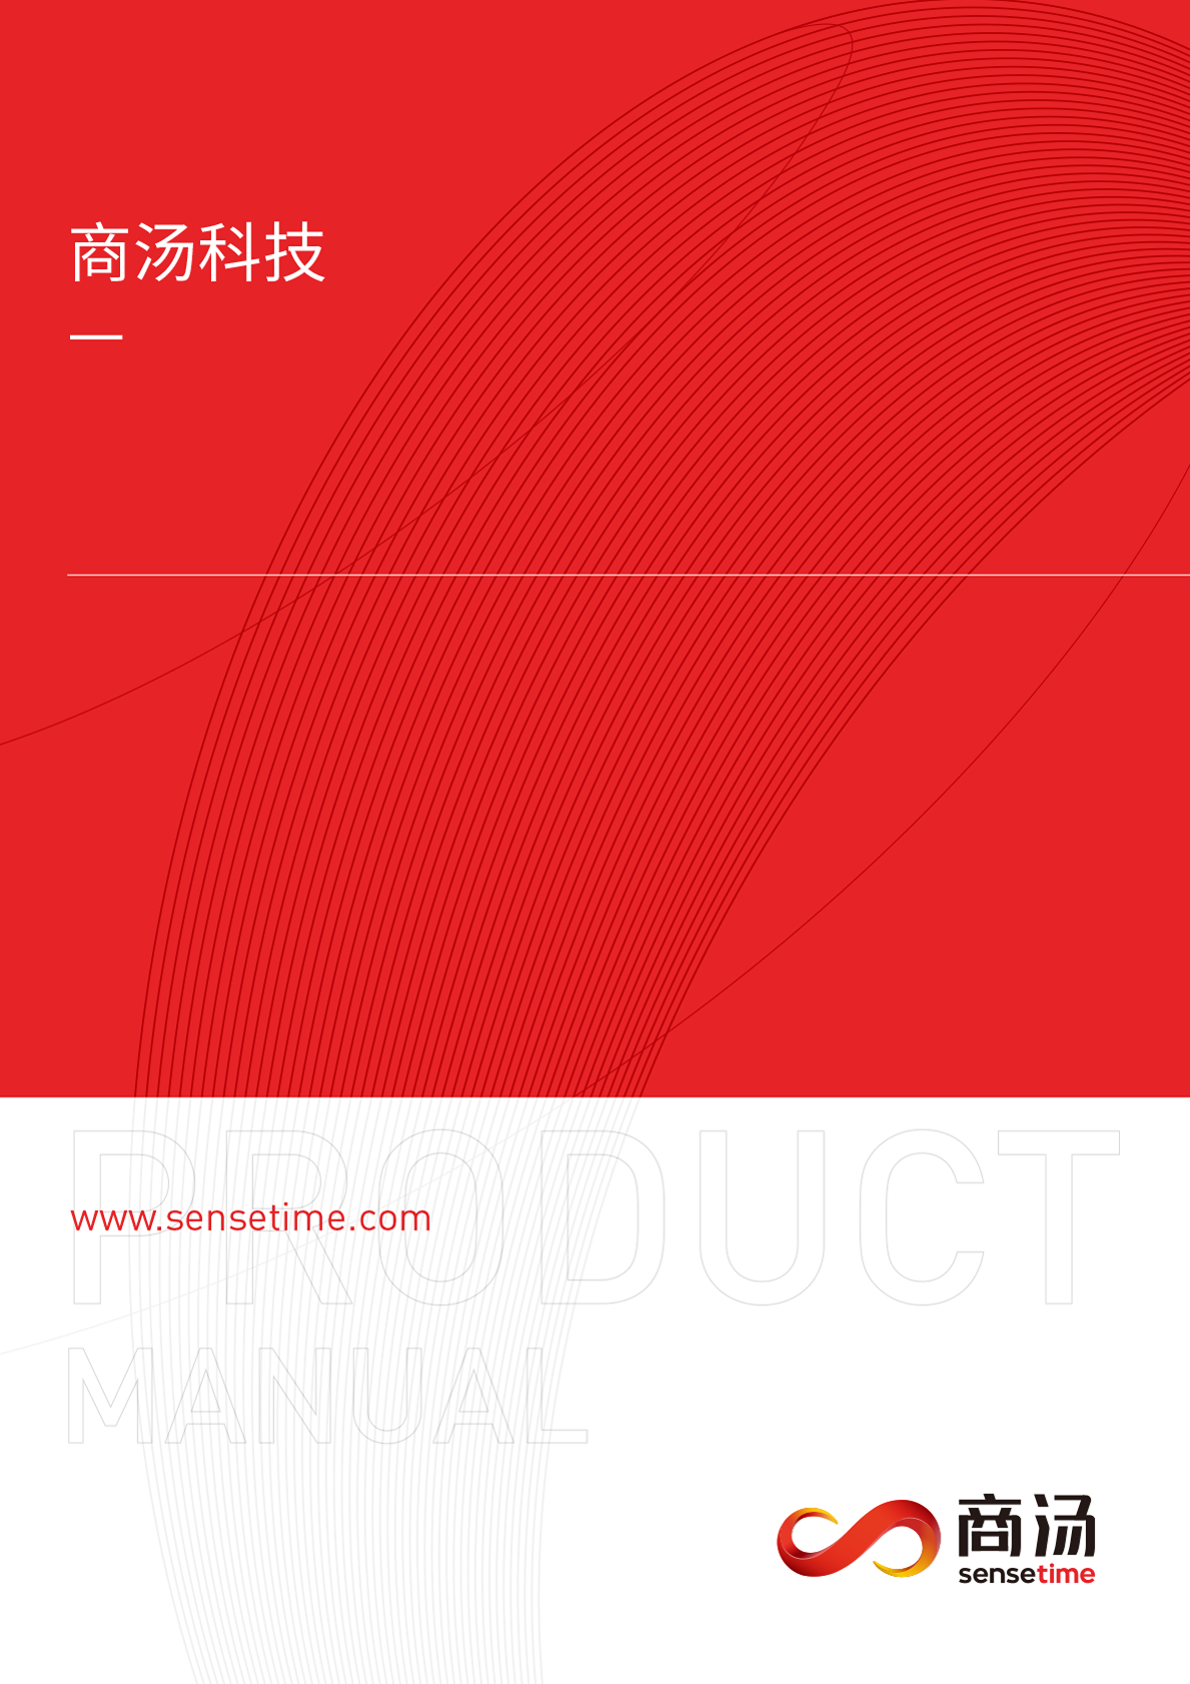
（此处为版本号）测试报告 Standalone/ Cluster

（此处为产品名称，英文+中文，二号黑体）
（此处为版本号）测试策略和方案 Standalone/Cluster Cluster（请选择）

（产品名称，英文+中文，二号黑体）
测试策略和方案

Prepared by  拟制 | 姓名 | Date  日期 | YY-MM-DD
Reviewed by  评审人 | 姓名 | Date  日期 | YY-MM-DD
Approved by  批准 | 姓名 | Date  日期 | YY-MM-DD
Authorized by  签发 | 姓名 | Date  日期 | YY-MM-DD

北京/上海/深圳商汤科技有限公司
版权所有 翻版必究

Revision History
版本历史
Version  版本 | Editing Note  修订历史 | Reviser/Date  修订人/日期 | Approval/Date  批准/日期
V0.1 | 首次发布 | 陈少东/2020-03-17
V1.0 | 首次发布 | 陈少东/2020-03-24

目 录
1 概述 3
1.1 目的 3
1.2 名词解释 3
1.3 被测对象概述 3
1.4 测试策略和方案概述 3
1.5 参考资料 4
2 XXX版本或特性测试设计 4
2.1 测试对象分析 4
2.2 测试类型分析 5
2.3 测试设计策略分析 5
2.4 详细测试方法 5
2.4.1 SenseMetro增加图片相关接口 5
2.4.2 SenseMetro图片接口支持口罩图片搜索 6
2.4.3 SenseMetro图片搜索支持TopK算法 7
2.5 自动化测试设计 7
2.6 测试用例设计 8
2.6.1 用例编号规则 8
2.6.2 用例编写方法 8
2.7 测试组网分析 8
2.8 测试环境分析 9
2.8.1 硬件需求 9
2.8.2 软件需求 10
2.8.3 其它需求 10
3 风险及规避 10
3.1 测试过程风险 10
3.2 风险规避 10
4 附件 10
4.1 测试用例列表 11

概述

目的
描述需要测试的特性、测试方法、测试用例编写方法、测试环境规划、测试工具的设计和选择、本次测试可能存在的风险及规避办法。
如：编写本方案的目的是用于指导XXXX系统测试,主要从测试环境、测试工具、测试策略、测试具体执行方法等计划和设计。

名词解释
此报告中涉及的业务和技术方面的专业名词。
缩写词或术语 | 英文解释 | 中文解释

被测对象概述
主要描述被测对象的特性，重点模块，应用场景。如果是在原有产品上修改，请将修改重点描述。

测试策略和可测性概述
如：本测试方案是针对XXX版本的全面特性测试方案。
主要包括测试对象的分析, 测试需求的划分，测试用例的设计，测试环境等内容. 为xx阶段的测试提供总体测试方案、全面特性测试方案。用于指导测试需求的分解，系统测试用例的设计。
比如：
SenseMetro 0.2.0 RC版本独立接口新增图片相关接口（注册/搜索），且支持口罩刷脸，SPS提特征优化，SPS直接对接SenseMetro图片接口，普通库和口罩库新增TopK精度算法，主要测试对象是集群；
测试策略需覆盖继承核心特性，即SenseMetro 0.1.1 Beta 口罩刷脸（SPS调用SenseMetro）功能，新增接口功能/性能/稳定性/高可用和业务流等，TopK算法精度验证。
重点验证高风险项：
（1）Sensemetro独立接口图片注册和搜索功能；
（2）Sensemetro独立接口口罩刷脸功能；
（3）Sensemetro独立接口TopK精度；
（4）Sensemetro代码重构对独立接口功能影响；
（5）Sensemetro TopK精度；
（6）Sensemetro 0.2.0 RC版本相对0.1.1 Beta版本性能提升；

测试策略和可测性概览
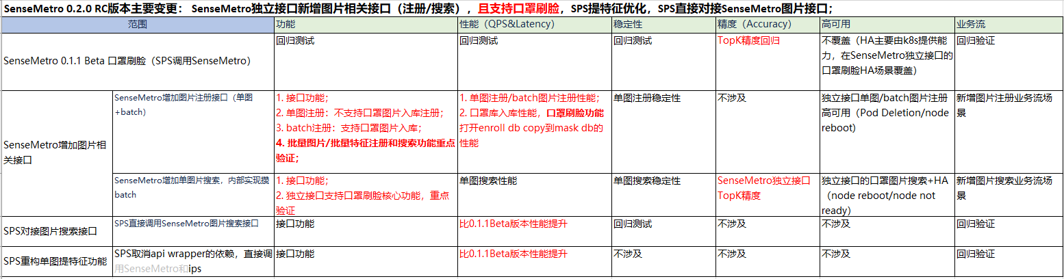

测试方案概述
主要是根据测试策略和可测性，描述测试的方案，包括组网/自动化方案/数据集等；
比如：Sensemetro TopK精度使用研究院的20万图片底库，自动化基于SEP平台等等。

参考资料
此报告参考和依据的所有文档
比如：
（1）接口API： https://confluence.sensetime.com/display/SENSEMETRO/SenseMetro+API

XXX版本测试设计

测试对象分析
对待测对象进行全面的分析；分析包括软件和硬件。
比如：SenseMetro 0.2.0 RC版本独立接口新增图片相关接口（注册/搜索），且支持口罩刷脸，SPS提特征优化，SPS直接对接SenseMetro图片接口，普通库和口罩库新增TopK精度算法，主要测试对象是集群；

测试类型分析
详细描述本次测试中将会用到的测试类型。比如功能/性能/稳定性/高可用/业务流/精度等；

比如：测试策略需覆盖继承核心特性，即SenseMetro 0.1.1 Beta 口罩刷脸（SPS调用SenseMetro）功能，新增接口功能/性能/稳定性/高可用和业务流等，TopK算法精度验证。

测试策略分析
如：根据原始需求或者版本变更设计本次测试，覆盖xxx等业务逻辑。

比如针对SenseMetro增加图片相关接口，测试设计覆盖单图/批量图片注册和搜索功能，图片搜索稳定性，高可用，业务流，同时验证TopK算法精度，覆盖不同搜索阈值对精度的影响，与普通搜索算法精度比较等；

详细测试设计说明
描述出产品的主要需求或者功能列表及说明，如：支持SenseMetro 0.2.0 RC版本独立接口新增图片相关接口（注册/搜索），且支持口罩刷脸等
如：
编号 | 功能 | 功能描述
1 | 独立接口新增图片相关接口（注册/搜索） | 按照新增接口swagger描述，使用PostMan/SEP平台覆盖验证以下特性：  1.单图注册： 非口罩图片正常注册，不支持口罩图片入库注册；  2. batch注册：支持口罩图片入库；  3. 批量图片/批量特征注册和搜索功能重点验证；
2

SenseMetro增加图片相关接口
主要从测试对象分析、测试设计策略分析、详细的测试方法这三方面进行重点分析.
如：
测试对象分析：
SenseMetro增加图片相关接口，测试设计覆盖单图/批量图片注册和搜索，支持口罩图片搜索，且支持TopK算法；

测试设计策略分析：
Ⅰ.从测试类型来看，SenseMetro增加图片相关接口要做以下测试类型分析
- 功能测试
- 性能测试
- 稳定性
- 精度
- 高可用
- 业务流

Ⅱ.从功能交互对SenseMetro增加图片相关接口进行分析
SenseMetro增加图片相关接口是独立接口，与SPSProxy未产生交互，独立验证即可；

Ⅲ.从关联图对SenseMetro增加图片相关接口进行分析

Ⅳ.从继承性对SenseMetro增加图片相关接口进行分析

详细测试分析：
序号 | 测试类型 | 测试分析
1 | 功能测试 | 需要功能测试：需要覆盖单图注册/batch图片注册，图片搜索，覆盖口罩刷脸功能开通/关闭，口罩图片在mask db的搜索；
2 | 性能测试 | 需要性能测试：1. 单图注册/batch图片注册性能；2. 口罩库入库性能，口罩刷脸功能打开enroll db copy到mask db的性能； 3.图片搜索性能，需要覆盖100万/500万/1000万的底库；
3 | 稳定性 | 需要覆盖稳定性：图片搜索7*24hours
4 | 精度 | 需要覆盖精度测试：TopK精度在口罩库以及普通库搜索精度，并于非TopK算法精度比对；
5 | 高可用 | 需要覆盖：高可用主要由K8S基础框架保障，独立接口的注册和搜索在典型场景Pod Deletion/node reboot需要单独验证；
6 | 业务流 | 需要覆盖：注册/搜索以及与注销/更新等接口的业务流；

功能交互分析结果：
- SenseMetro增加图片相关接口是独立接口，与SPSProxy未产生交互，独立验证即可；

SenseMetro图片搜索支持TopK算法
测试对象分析：
SenseMetro图片搜索支持TopK算法，需要对不同

测试设计策略分析：
Ⅰ.从测试类型来看，SenseMetro图片搜索支持TopK算法要做以下测试类型分析
1. 精度测试

详细测试分析：
序号 | 测试类型 | 测试分析
1 | 精度测试 | 需要覆盖典型底库20万，普通库和口罩库，以及TopK和Normal，不同搜索阈值，过滤阈值对精度的影响，主要验证指标TPR/FPR/Accuracy.

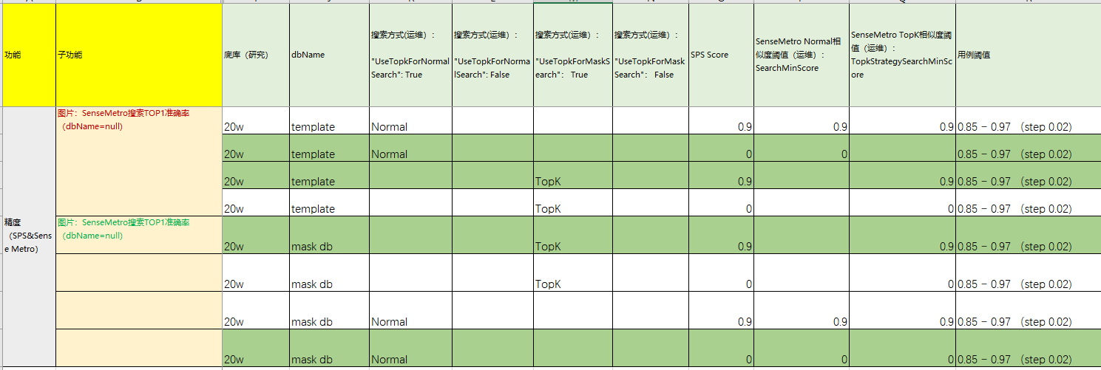

自动化测试设计
主要描述一些自动化设计的方案
如：Sensemetro是REST API接口验证，可基于SEP能力实现场景全量自动化；
SEP自动化框架说明xxxx，
- 精度测试自动化框图：
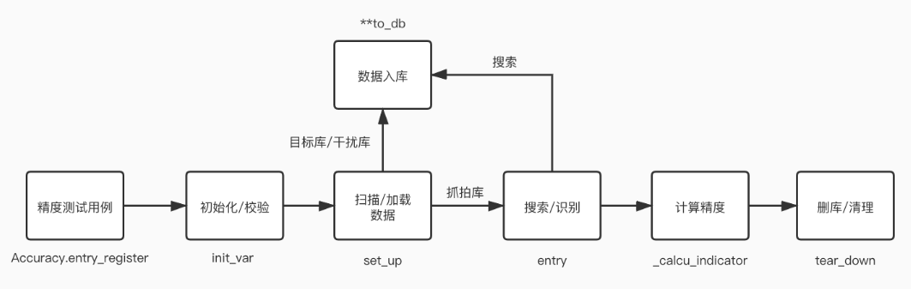
- 性能测试自动化框图：xxxx

测试用例设计
测试用例的核心要素包括：用例名称，测试目的，优先级，前置条件，测试步骤，预期结果，后置条件。其它要素包括用例覆盖的功能/子功能，用例编号。详细参考《SCG测试用例模板》。

用例编号规则
用例编号：建议使用” <项目名称简写>_<测试类型>_<测试点>_<测试动作>_<用例序号>”, 比如 SM_FUN_MASK_SWITCH_001（SM：轨道交通SenseMetro项目简写；FUN：Functionality，功能测试；MASK：口罩功能点；SWITCH：口罩开关验证；001：用例序号）。详细参考《SCG测试用例模板》。

用例编写方法
设计用例时使用等价类划分、边界值、错误推测、因果图等方法构造输入数据，覆盖所有需求或功能。

测试组网分析
附上测试时用到的详细组网图以及服务/组件依赖关系：
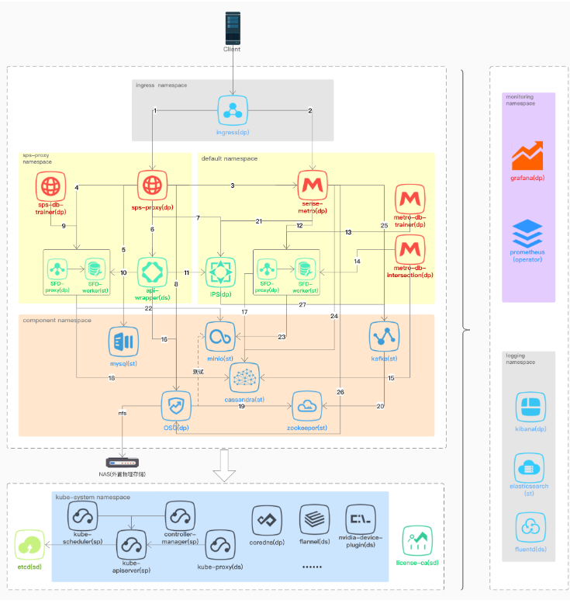

测试环境分析

硬件需求
资源 | 描述 | 数量
Sensemetro集群 | 部署SPSProxy和Metro | 2套

软件需求
资源 | 描述 | 数量
PostMan | 用于接口功能测试 | 1
SEP | 性能/稳定性/精度/业务流 | 1
公司的问题单管理库 | JIRA | 1

其它需求

风险及规避

测试风险及规避

序号 | 风险描述 | 规避 | 状态 | 进展 | 跟踪人
1 | SenseMetro图片搜素需要覆盖100万/500万/1000万底库，入库时间较长导致测试等待 | 申请两个集群环境，不同底库交错部署 | Closed | 2020/xx/xx：已申请在xxx到xxx期间同时使用集群xx和集群xx | Xxx

附件

测试用例列表
模板